*Робота учнівського самоврядування*



Учнівське самоврядування – це організація учнівського колективу, що забезпечує комплексний підхід до виховання учнів шляхом їх залучення до систематичної участі в освітньому процесі і покликаний сприяти становленню згуртованого колективу учнів, формуванню в них свідомого і відповідального ставлення до своїх прав і обов’язків.

*Мета учнівського самоврядування*

1. Сприяти різносторонньому розвитку, самовдосконаленню, самореалізації на благо собі, своїм ровесникам, школі, своїй родині, народові України.
2. Зміцнювати партнерські зв’язки між учнівським і педагогічним колективом з метою забезпечення єдності освітнього процесу.
3. Формувати почуття відповідальності, свідомого ставлення до участі кожного у вирішенні важливих справ шкільного життя.
4. Сприяти оволодінню наукою управління.
5. Сприяти навчальній, науковій, творчій, спортивній діяльності учнів.
6. Сприяти реалізації інтересів, можливостей, бажань дітей.
7. Прагнути до узгодженості й балансу інтересів між учнями і педагогами.
8. Співпрацювати з позашкільними об’єднаннями та організаціями.



*Завдання учнівського самоврядування*

1. Об’єднання учнів для представлення їхніх інтересів в освітньому процесі, участі у вирішенні питань шкільного життя.
2. Набуття учнями соціального та громадського досвіду, виховання соціальної та громадянської відповідальності, надання можливостей для особистого, соціального та творчого розвитку школярів.
3. Реалізація ідей та інтересів школярів у різних сферах діяльності школи.
4. Залучення школярів до активної участі у волонтерській діяльності.
5. Формування загальної культури, організація змістовного дозвілля школярів.

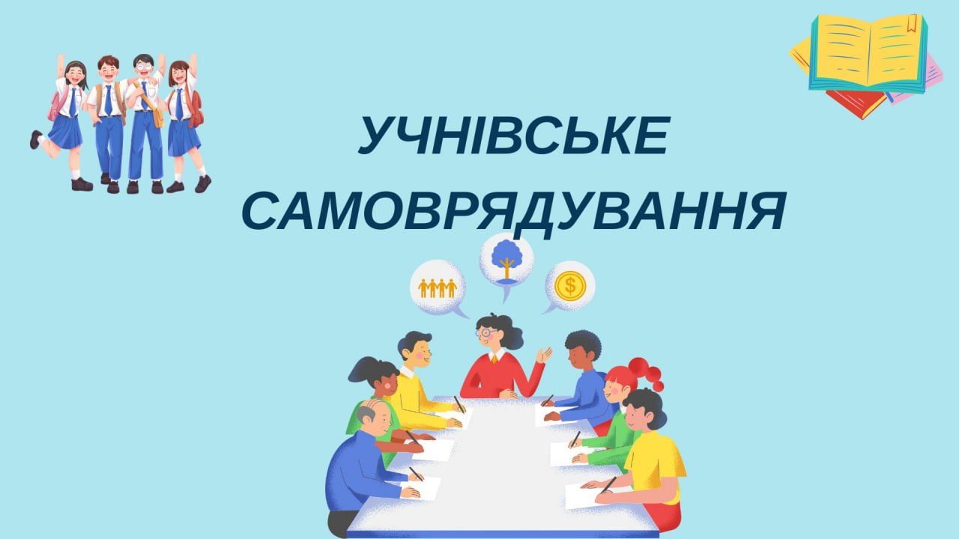

***Перший ступінь учнівського самоврядування***

класне самоврядування. Його роботу організовує актив класу, до складу якого входять староста класу та його заступники.



***Другий ступінь учнівського самоврядування***

старостат (зібрання старост класів). Засідання старостату відбуваються щотижня, на них підбиваються підсумки роботи класів за певний період та обговорюється план подальшої роботи.

***Третій ступінь учнівського самоврядування***

Рада учнівського самоврядування (далі РУС) на чолі з Президентом учнівського самоврядування. До складу РУС входять Президент, Віце-президент, Секретар і Міністри. Шкільний парламент складається з фракцій:

* Освіта та розвиток
* Здоров’я та спорт
* Дозвілля і відпочинок
* Санітарно-господарський
* Порядок і дисципліна
* Прес-центр

*Президент шкільного парламенту*

*Софія Черкашина*



***Шкільний парламент***

|  |  |
| --- | --- |
| ***Назва фракцій*** | ***Склад фракції*** |
| ***ОСВІТА ТА РОЗВИТОК***  ***віце-президенти*** | *Білодід Єлизавета*  *Нечмоглод Софія* |
| ***ЗДОРОВ҆Я І СПОРТ***  ***(міністри)*** | *Залозний Дмитро*  *Орлов Іван* |
| ***ДОЗВІЛЛЯ І ВІДПОЧИНОК***  ***(міністри)*** | *Жонова Софія*  *Куліненко Аліна* |
| ***САНІТАРНО-ГОСПОДАРСЬКИЙ***  ***(міністри)*** | *Котлінська Катерина*  *Вараксіна Богдана* |
| ***ПОРЯДОК І ДИСЦИПЛІНА***  ***(Секретарі)*** | *Новак Давид*  *Чобітько Олександра* |
| ***ПРЕС-ЦЕНТР***  ***(шкільна редакція)*** | *Свіріденко Стелла*  *Буяльська Єлізавета* |